## **HelioAndes Energía: Landing de una sola página con Calculadora Integral de Sistemas Solares**

## Contexto

HelioAndes Energía diseña e instala soluciones solares fotovoltaicas para hogares y pymes en Chile. La empresa creció rápido gracias al boca a boca, pero su web actual no ayuda a los interesados a dimensionar costos ni a entender cómo varían según la región, el tipo de techo, la instalación o los subsidios disponibles. El equipo comercial necesita una landing de una sola página, clara y responsiva, que comunique la propuesta de valor y ofrezca una DEMO de cotización simple pero realista para educar y pre-calificar clientes.

El prototipo debe mostrar la marca con profesionalismo, explicar los beneficios, exhibir categorías de soluciones, y permitir que el visitante simule el costo total de un sistema solar (equipos, instalación, envío, subsidios y financiamiento). La demo no reemplaza una visita técnica, pero debe entregar una referencia fiable y atractiva.

## Objetivo para el estudiante

1. Construir una landing SPA (una sola página) con React, usando exclusivamente clases de Bootstrap o usando React-Bootstrap para la maquetación y la responsividad
2. Todos los componentes deben ser archivos .js
3. Incluir una Calculadora Integral en un único archivo .js que utilice selects (con valores numéricos) para alimentar el cálculo y muestre un desglose completo

**Estructura sugerida:**

src/

App.js

components/

Navbar.js

Hero.js

Servicios.js

Soluciones.js

CalculadoraIntegral.js // único archivo con toda la lógica de cálculo

Planes.js

Testimonios.js

FAQ.js

Contacto.js

Footer.js

public/

catalogo-helioandes.pdf

## Descripción de cada componente

### 1) Navbar.js

* Barra fija superior con el logotipo HelioAndes.
* Enlaces internos: *Inicio, Servicios, Soluciones, DEMO, Planes, Testimonios, FAQ, Contacto*.
* En móviles, debe colapsar usando navbar, navbar-toggler, collapse.
* El ítem DEMO hace scroll a la calculadora con href="#demo-calculadora".

### 2) Hero.js

Mensaje claro de propuesta de valor (“Energía solar accesible y confiable para tu hogar o pyme”), subtítulo y una imagen ilustrativa.

Dos llamadas a la acción:

* Ver DEMO → href="#demo-calculadora"
* Descargar Catálogo (PDF) → href="/catalogo-helioandes.pdf"
* Layout con container, row, col-12 col-md-6, imagen responsive (img-fluid).

### 3) Servicios.js

* Breve exposición de servicios: *Estudio energético, Instalación certificada SEC, Monitoreo, Mantención*.
* Usar cards (card, card-body) en una grilla que en escritorio muestre 3–4 por fila y en móvil 1 por fila (row row-cols-1 row-cols-md-3 g-4).

### 4) Soluciones.js

* Categorías de kits: *Hogar 3–5 kW, Pyme 10–20 kW, Off-grid con baterías, Híbridos*.
* Cada tarjeta con imagen, descripción y un botón “Solicitar asesoría”.
* Distribución con container, row, col, sin desbordes horizontales.

### 5) CalculadoraIntegral.js (único archivo con toda la lógica)

**La DEMO simula el costo de un sistema solar instalado**. Debe organizarse con clases de Bootstrap en dos columnas para escritorio (col-12 col-lg-6):

* Izquierda: formulario con inputs y selects.
* Derecha: tabla de resultados con desglose.

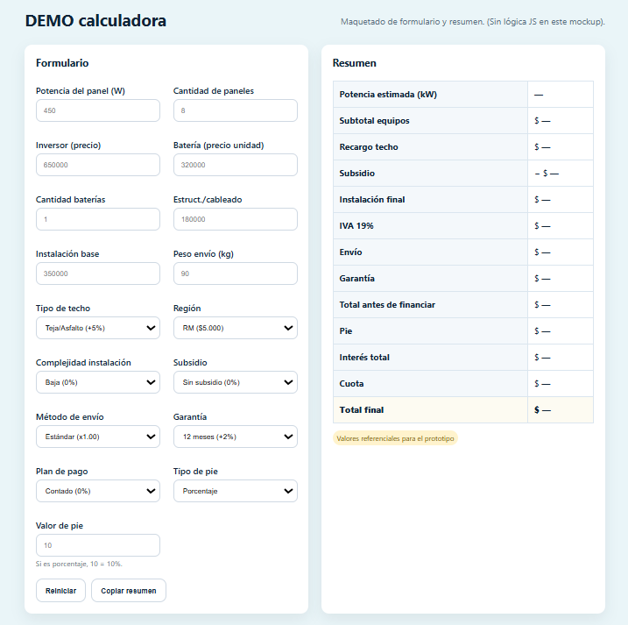

Entradas numéricas mínimas (inputs type="number")

* Paneles solares: potencia del panel (W) y cantidad.
* Inversor: precio.
* Baterías (opcional): precio por batería y cantidad.
* Estructuras y cableado: precio.
* Instalación base: precio.
* Peso estimado del envío (kg).  
   Validaciones: no permitir negativos; placeholders claros.

Selects obligatorios (con valores que afectan el cálculo)

* Tipo de techo (form-select):
  + Teja/Asfalto → recargo estructura +5% sobre subtotal equipos
  + Zinc/Planchas → recargo +2%
  + Hormigón → recargo +7%
* Región (para envío):
  + RM: base $5.000
  + Norte: base $9.000
  + Sur: base $10.000
  + Austral: base $15.000
* Complejidad de instalación
  + Baja → 0% adicional
  + Media → +8% sobre instalación base
  + Alta → +15% sobre instalación base
* Subsidio referencial (simulado):
  + Sin subsidio → 0%
  + Residencial → −8% sobre subtotal equipos
  + Pyme → −5% sobre subtotal equipos
* Método de envío:
  + Estándar → multiplicador 1.00
  + Exprés → multiplicador 1.20 sobre costo de envío
* Garantía extendida:
  + 12 meses → +2% subtotal equipos
  + 24 meses → +4%
  + 36 meses → +6%
* Plan de pago (tasa mensual referencial):
  + Contado → tasa 0, cuotas 1
  + 6 cuotas → 1.2% mensual
  + 12 cuotas → 1.1% mensual
  + 24 cuotas → 1.0% mensual
* Tipo de pie: Porcentaje o Monto fijo (campo numérico asociado).

**Reglas de negocio**

* Potencia estimada = panelW * cantidadPaneles / 1000 (kW) — mostrarla como referencia.
* Si potencia estimada > 7 kW y baterías = 0, mostrar advertencia “Recomendado considerar almacenamiento para estabilidad del sistema”.
* Subtotal equipos = (paneles + inversor + baterías + estructuras/cableado).
  + Paneles = precioPanelUnitario? (si no hay precio por panel, se asume costo embebido en estructura; para este caso, usa solo potencia para referencia y no en el total).
  + Si no usan precio por panel, basta con inversor + baterías + estructuras/cableado como equipos.
* Recargo por techo: aplicar % sobre subtotal equipos.
* Instalación final = instalación base + % por complejidad.
* Subsidio: porcentaje negativo sobre subtotal equipos (después del recargo de techo).
* IVA: 19% sobre (equipos con recargos − subsidios + instalación final).
* Envío: base por región + pesoKg * 700; método exprés multiplica por 1.2.
* Garantía: % sobre subtotal equipos (antes de subsidio).
* Total antes de financiar = equipos (con recargo y subsidio) + instalación + IVA + envío + garantía.
* Financiamiento:
  + Calcular pie: si es porcentaje → totalAntesFinanciar * (piePct/100), si es monto fijo → valor ingresado. Limitar para no exceder el total.
  + Monto a financiar = totalAntesFinanciar − pie.
  + Interés simple = montoFinanciar * tasaMensual * nCuotas.
  + Cuota = (montoFinanciar + interesTotal) / nCuotas (si n>1).
* Resumen en table table-striped table-bordered:
  + Subtotal equipos, Recargo techo, Subsidio, Instalación final, IVA, Envío, Garantía, Total antes de financiar, Pie, Interés total, Cuota (si aplica), Total final.
* Acciones:
  + Botón Reiniciar (limpia el formulario).
  + Botón Copiar resumen (opcional).

**Diseño esperado**

* container principal, row g-4; formulario a la izquierda y tabla a la derecha con col-12 col-lg-6.
* En móvil, todo apilado (col-12).

### 6) Planes.js

* Tres planes (Básico, Optimizado, Autónomo) en cards con lista de beneficios y botón “Solicitar evaluación”.
* Grilla responsive: row row-cols-1 row-cols-md-3 g-4.

### 7) Testimonios.js

* Tres testimonios con nombre, comuna/ciudad y comentario breve.
* Usar card o row row-cols-1 row-cols-md-3.

### 8) FAQ.js

* Acordeón (accordion, accordion-item) con preguntas sobre garantías, mantenciones, monitoreo, tiempos de instalación, requisitos eléctricos.

### 9) Contacto.js

* Formulario con nombre, correo y mensaje.
* Validaciones nativas (required, tipo email), feedback visual simple (is-invalid, invalid-feedback si corresponde).

### 10) Footer.js

* Información legal y enlaces a políticas; año dinámico.
* Centrado con text-center, espaciado con py-4.

Mockup ejemplo de la solucion (imagenes de referencia, puede usar las suyas): <https://drive.google.com/file/d/16EFsuxRZRSDETg2MtVqLmm_oqoytnmez/view?usp=sharing>